Valborgaften
Kom og vær med til at fejre Valborg og forårets komme.
I år er Valborgaften søndag den 30. april 2023.
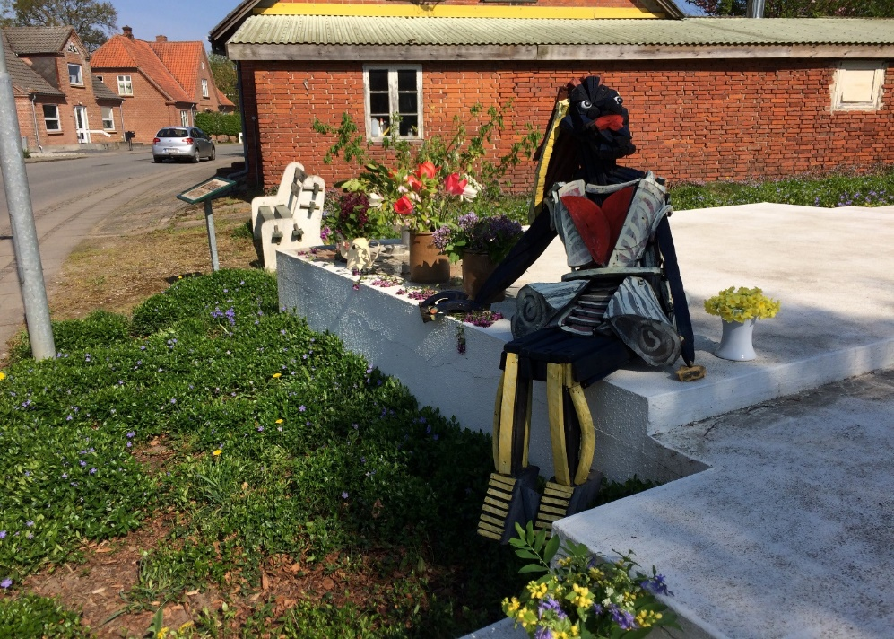

KL. 10.00 forårspynter vi Soklen med blomster og grene. Valborg vil være kommet ud af sit vinterhi og sidder klar på Soklen.
Kl. 19.00 mødes vi ved Soklen og går en tur gennem byen ned til Åndehullet, hvor vi vil fornøje os med hyggeligt samvær, sang, snak rejsning af majstang, bål osv.
Der bydes på kage men medbring selv kaffe/te/drikkevarer.
Alle er velkomne
Foreningen Fursundegnen, Selde Aktivitetsforening, Skulpturlandsby Selde

